Инструкция:
создание архива документов для поступающих в аспирантуру ФИЦ Коми НЦ УрО РАН
в 2020 году
1. Все необходимые документы отсканировать в формате jpg или pdf. Общей объем файлов не должен превышать 50 Мб.
2. Поместить все файлы в папку и назвать Вашей фамилией с инициалами. Например, "ИвановИИ".
3. Скачать программу 7zip по ссылке www.7-zip.org/download.html Выбирайте

В зависимости от версии операционной системы выберите 32-bit x86 или 64-bit x86. Примечание: если на диске "C" у вас есть папка "Program Files (x86)", то у вас 64-bit x86.
4. Запустите скачанный файл и нажмите Install. По завершении Close.
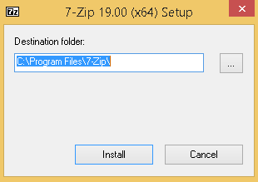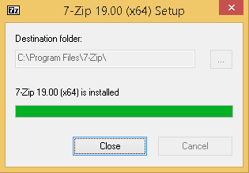
5. В контекстном меню на папке выберете Добавить к архиву
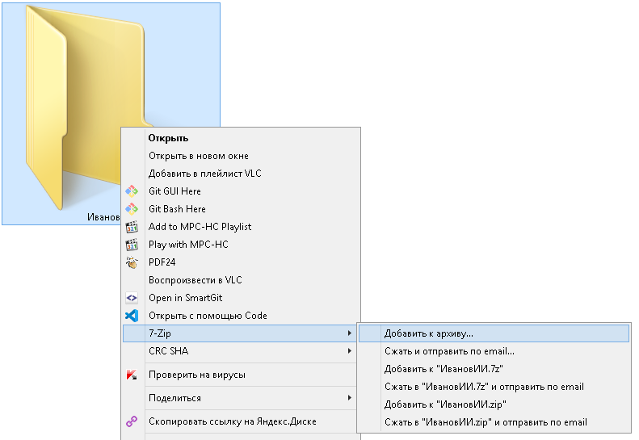
6. В окне "Добавить к архиву" выберите метод шифрования AES-256 и Формат архива zip. Затем придумайте и введите пароль. Этот пароль с вашей фамилией направьте по телефону в отдел аспирантуры ФИЦ Коми НЦ УрО РАН по sms (89505658503). Нажать ОК
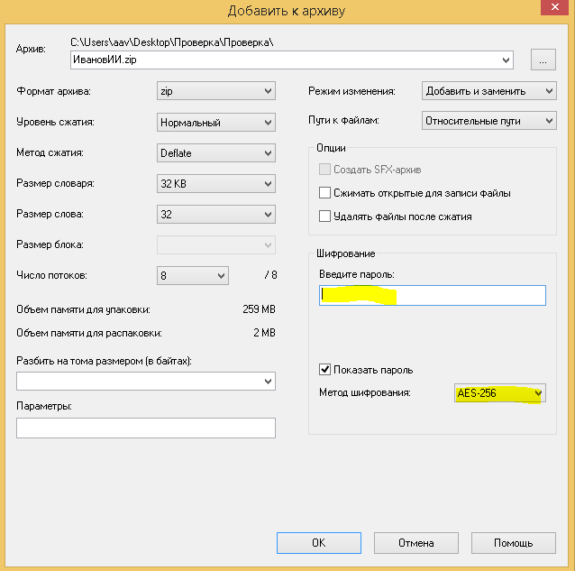
Примечание: Длина пароля должна быть не менее 12 символов, содержать строчные латинские буквы, прописные латинские буквы, цифры.
7. В результате будет создан zip архив (Например,"ИвановИИ.zip"), который надо будет направить на официальный электронный адрес отдела аспирантуры ФИЦ Коми НЦ УрО РАН: aspirant@frc.komisc.ru.

